Medellín, 8 de mayo de 2026

1. Información general
- Área inspeccionada: Compras
- Fecha: 08/05/2026
- Hora: 2:38 PM
- Dirección: Calle 51 # 40-43
- Responsable de la inspección: Laura Gómez
- Cargo: asesora comercial

2. Condiciones generales del área

- Estado de orden y aseo: Bueno (BUENO, REGULAR, MALO)
- Iluminación: Adecuada (ADECUADA, INSUFICIENTE)
- Ventilación: Adecuada (ADECUADA, INSUFICIENTE)
- Observaciones generales:

3. Lista de inspección

Ítem | Condición | Nivel de Riesgo | Descripción del Riesgo | Acción Correctiva | Responsable | Fecha Compromiso | Estado
Cableado | Suelto | Medio | Posibles caídas | Canalizar cables | Mantenimiento | //____ | Pendiente
Sillas | Desgastadas | Medio | Dolor lumbar | Reemplazo | Compras | //____ | Pendiente
Extintor | Vigente | Bajo | Cumple normativa | Revisar en 6 meses | Seguridad | //____ | Programado

Responsable de la inspección:
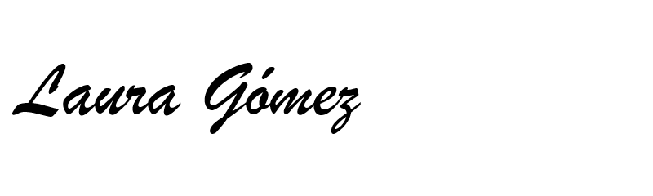
LAURA GÓMEZ
Asesora comercial y vigía.

